富康社区居务监督委员会

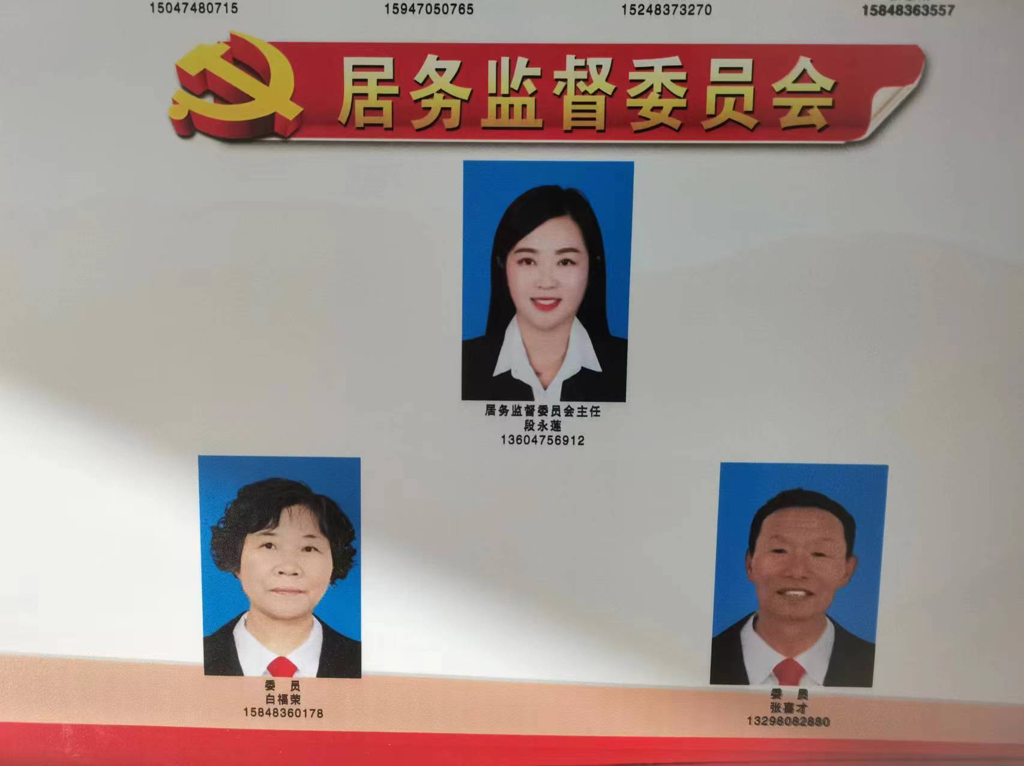

富康社区监督委员会职责：

1、对党组织和社区居民委员会贯彻执行党的路线方针政策情况及执行社区居民会议、社区居民代表会议决定和决议情况进行监督。

2、对社区集体资金、资产和资源的管理进行监督，包括：对社区集体资金流向、费用开支等情况进行监督检查；参与制定社区集体财务预算和各项财务管理制度，

3、对社区事务公开和党务公开等制度落实情况进行监督，包括：公开内容是否全面、真实，公开时间是否及时，公开形式及程序是否规范等。

4、对社区重大事项民主决策情况进行监督，监督社区决策是否按照程序规定进行，及时指出和纠正违反决策程序的行为。

5、对社区“两委”班子成员履行职责和廉洁自律情况进行监督，主持对社区“两委”成员及其他由社区居民会议

6、协助上级调查处理信访事项，完成纪委交办的其他事项。负责处理社区居民会议和社区居民代表会议授权的其他事项。